Der Tempel in Jerusalem

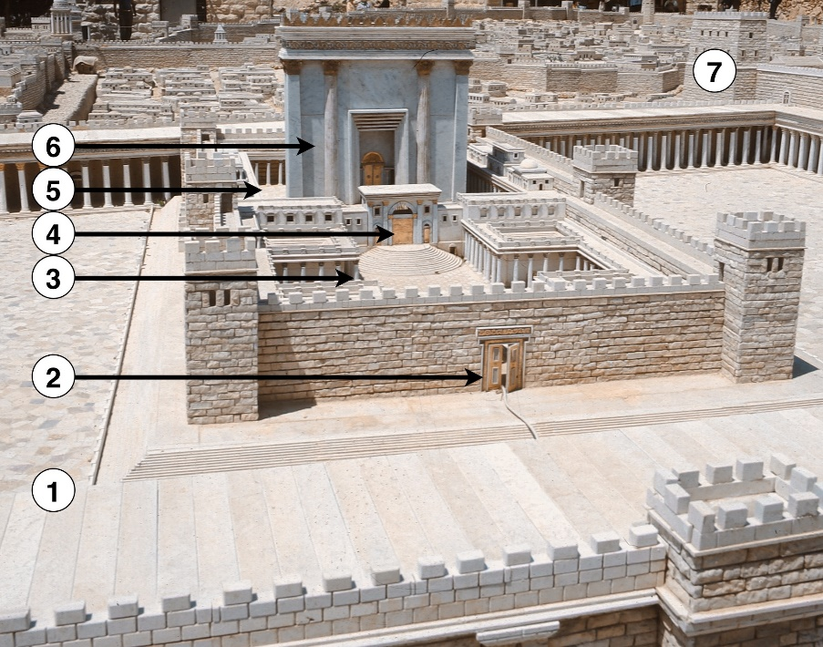
1. Die Tempelanlage

Der Jerusalemer Tempel war ein echtes Wunderwerk der damaligen Baukunst und das Wahrzeichen Jerusalems. Der gesamte Bezirk des Tempels war immerhin so groß wie 19 Fußballfelder!

König Herodes der Große hatte den Neubau des Tempels in Auftrag gegeben, um sich beim jüdischen Volk beliebter zu machen.
Der Bau begann um 20 v. Chr. und wurde rund 10 Jahre später eingeweiht. Komplett fertig war der Bau erst im Jahr 64 n. Chr. - um dann sechs Jahre später von den Römern zerstört zu werden ...

Aufgabe: Lies dir die Erklärungen der einzelnen Teile des Tempelbergs durch und nummeriere richtig!
 | Der große Vorhof der Heiden, zu dem jedermann Zutritt hatte. Der Platz konnte Tausende fassen. |  | Der „Vorhof der Israliten“ und der „Vorhof der Priester“:.Hier stand der große Brandopferaltar.
 | Durch neun Tore konnten Juden den heiligen Bezirk betreten. Allen anderen war es bei Todesstrafe verboten! |  | Das Heiligtum: nur Priester hatten hier Zutritt. Der hintere Bereich des Heiligtums war das Allerheiligste, abgetrennt vom Rest durch einen schweren Vorhang. Hier hinein durfte nur der Hohepriester, und das auch nur einmal im Jahr, am Jom-Kippur-Festtag.
 | Der erste große Vorhof war der „Vorhof der Frauen“, die Zutritt bis zu diesem Teil des Tempels hatten
 | Das schöne Nikanor-Tor strahlte in der Morgensonne.  Hier durften nur noch jüdische Männer und Priester durch |  | Die Burg Antonia, von der aus die römischen Soldaten den gesamten Tempelplatz überblicken konnten.

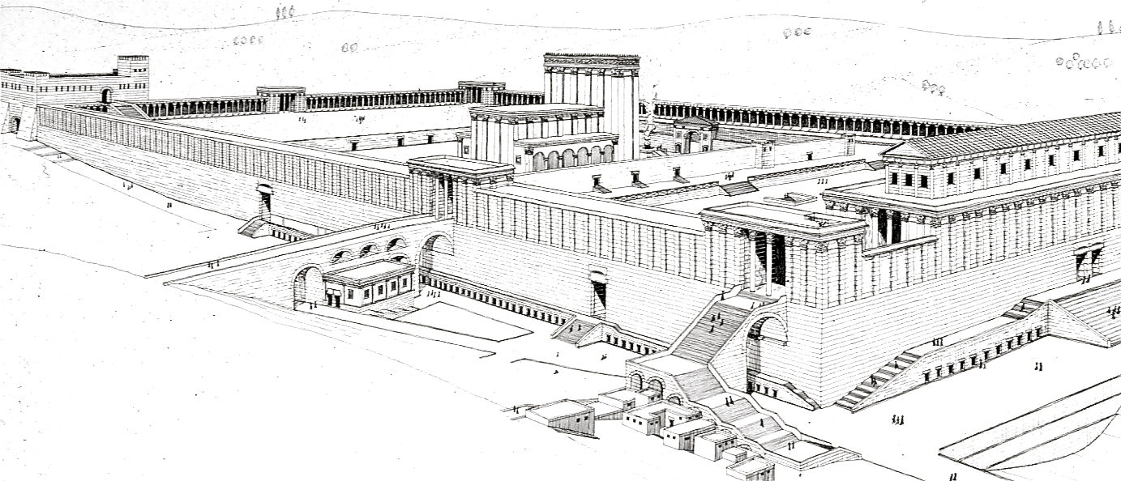
Von dieser Ansicht aus lässt sich manches noch viel besser erkennen, vor allem der Brandopferaltar vor dem Heiligtum und die gewaltigen Stützmauern des Tempels, von denen manche heute noch stehen: ein Teil der Stützmauer links im Vordergrund ist die heute weltberühmte Klagemauer. Links erkennt man zudem den hohen Beobachtungsturm der Burg Antonia.
2. Die Bedeutung des Tempels
Das Zentrum des jüdischen Glaubens zur Zeit Jesu war der ___________________________
in der Hauptstadt Jerusalem. Jeden Tag fanden in dem großen, gewaltigen Bauwerk viele _________________________statt. Der Tempel war unter König Herodes erneuert worden. Das Zentrum der Tempelanlage war ____________________________ . Dieser Vorhof durfte von allen Menschen betreten werden. Bei Festzeiten bot er Raum für tausende von Besuchern. In den _____________________________lehrten die Schriftgelehrten und Rabbiner, vermutlich auch Jesus. Durch ein Tor gelangte man in den kostbar geschmückten ____________________________, den eigentlichen Tempel.
http://www.schuldekan-schorndorf.de/799.html (16.02.2017)
Auf halbkreisförmigen Stufen kam man zu dem Tor, welches _________________________ genannt wurde und mit Gold überzogen war. Die _____________________________________ traten durch dieses Tor zu dem Vorhof der Männer. Danach kam man zu einer niedrigen Absperrung, hinter welcher der Vorhof der Priester war. Dort wurden ____________________ durchgeführt. Diese _____________________________ wurden auf dem aus unbehauenen Steinen angefertigten _____________________ dargebracht. In dem hohen Bau, den nur Priester betreten durften, dem ____________________, befanden sich der Rauchopferaltar, die goldenen Menora und der kostbare Tisch für 12 Schaubrote, die an jedem Sabbat neu ausgelegt wurden.
Von diesem Bereich war das _________________________________ durch einen mächtigen Vorhang getrennt. Nur einmal im Jahr, am Versöhnungstag, durfte ihn der Hohe Priester betreten.
Allerheiligste, Brandopfer, Brandopferaltar, der Vorhof der Heiden, Heiligtum, Männer, Nikantor, Opfergottesdienste, Opferschlachtungen, Säulenhallen, Tempel, Vorhof der Frauen,

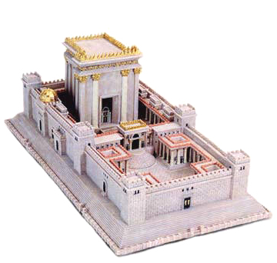

In dem gewaltigen Bauwerk fanden jeden Tag Opfergottesdienste statt. Unzählige Menschen strömten in den Tempel, um an den Festlichkeiten teilzunehmen.

Hinter einer niedrigen Absperrung im sogenannten Vorhof der Priester führten diese die Opferschlachtung durch.
Die Männer traten durch dieses Tor in den Vorhof der Männer. Dieser Vorhof ist auf dem Bild kaum zu sehen.

In dem hohen Bau, den nur Priester betreten durften, dem Heiligtum, befanden sich der Rauchopferaltar, die goldene Menora und der kostbare Tisch für 12 Schaubrote, die an jedem Sabbat neu ausgelegt wurden. Von diesem Bereich war das Allerheiligste durch einen mächtigen Vorhang getrennt: Dahinter befand sich die Bundeslade.
Das Zentrum der Tempelanlage war der festungsähnlich umbaute Bezirk, umgeben vom Vorhof der Heiden. Dieser Vorhof war von Säulenkolonnaden umgeben und durfte von allen Menschen betreten werden. In den Säulenhallen lehrten die Schriftgelehrten und Rabbiner.
Durch ein Tor gelangte man in den eigentlichen Tempel und dort zuerst in den kostbar geschmückten Vorhof der Frauen.
Von dort führten halbkreisförmige Stufen zum goldglänzenden Nikantor, auf denen während des Gottesdienstes Sänger und Bläser standen.
Für das Darbringen der unterschiedlichen Brandopfer diente ein wuchtiger Altar aus unbehauenen Steinen, der Brandopferaltar.

